Jenkins构建maven项目

1. 打开jenkins首页如下：

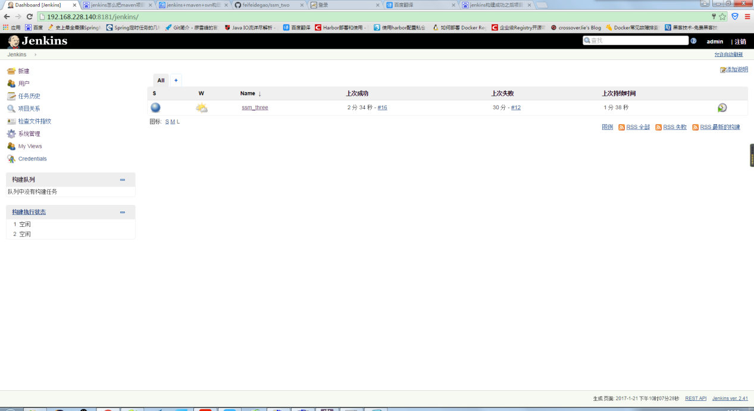

1. 点击新建

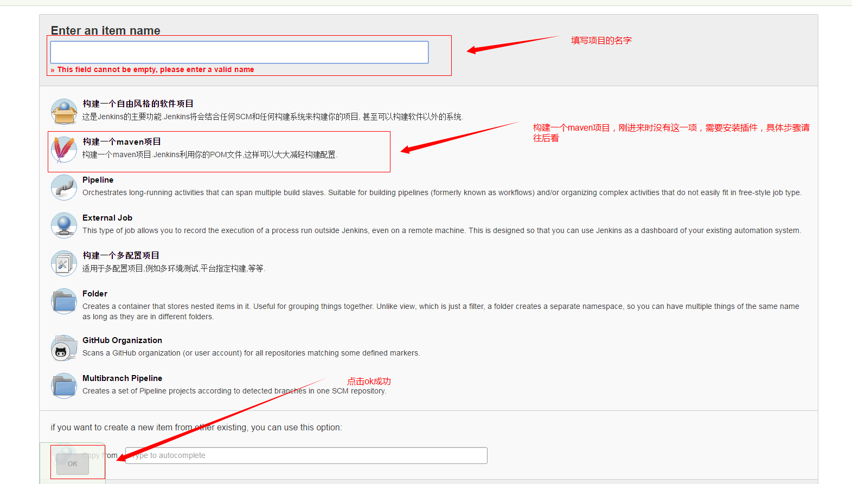

注：jenkins刚刚建立之后是没有maven这一项的需要到系统配置中添加插件，步骤如下：

系统管理--》管理插件--》搜索--》maven

1. 点击ok之后会进入jenkins配置页面：

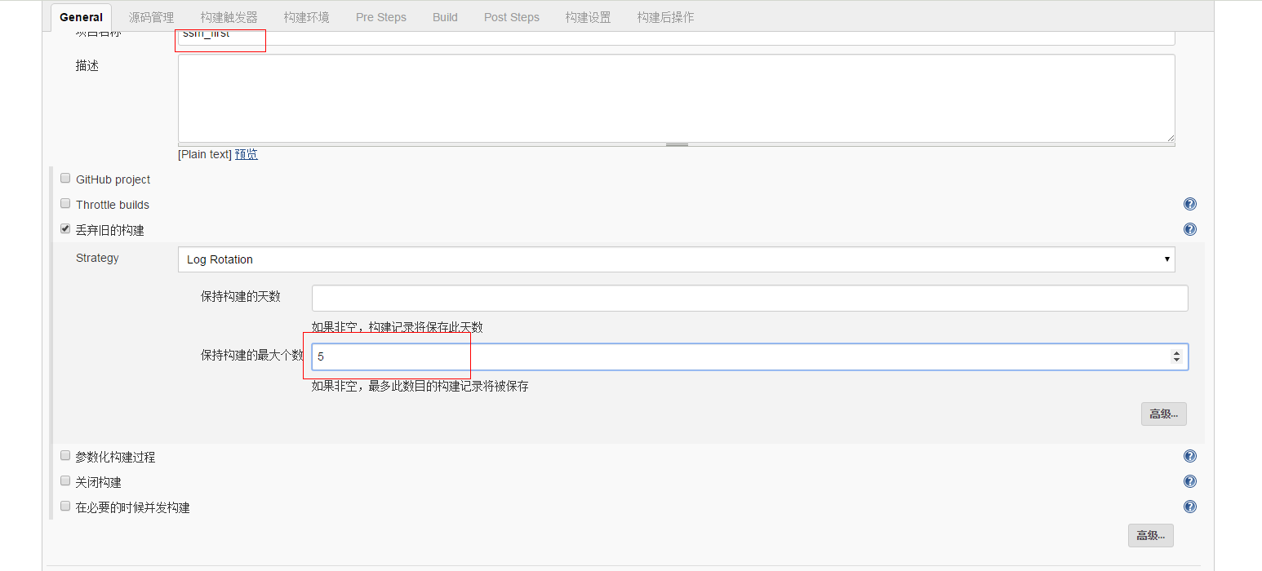

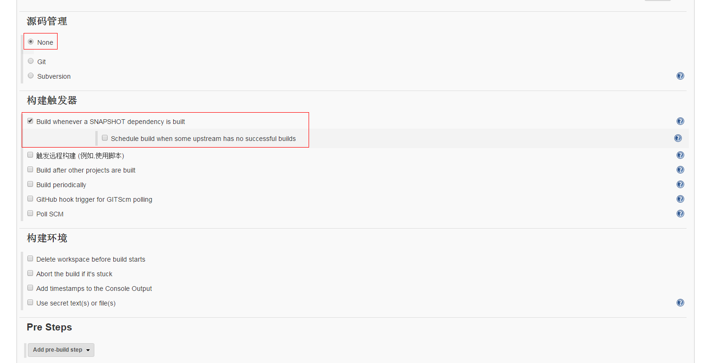

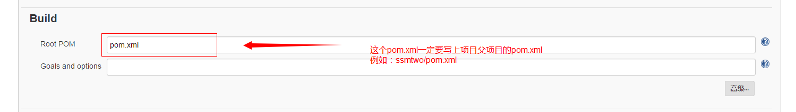

第一次的pom.xml会提示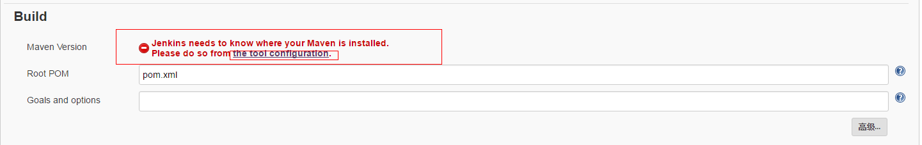

点击**[the tool configuration](http://192.168.228.140:8081/configureTools" \t "http://192.168.228.140:8081/job/ssm_first/_new).**会进入下一个页面进行配置jdk和maven

之后新增jdk，如：JAVA_HOME:/usr/java/jdk1.8.0_111

MAVEN_HOME:/usr/maven/apache-maven-3.3.9

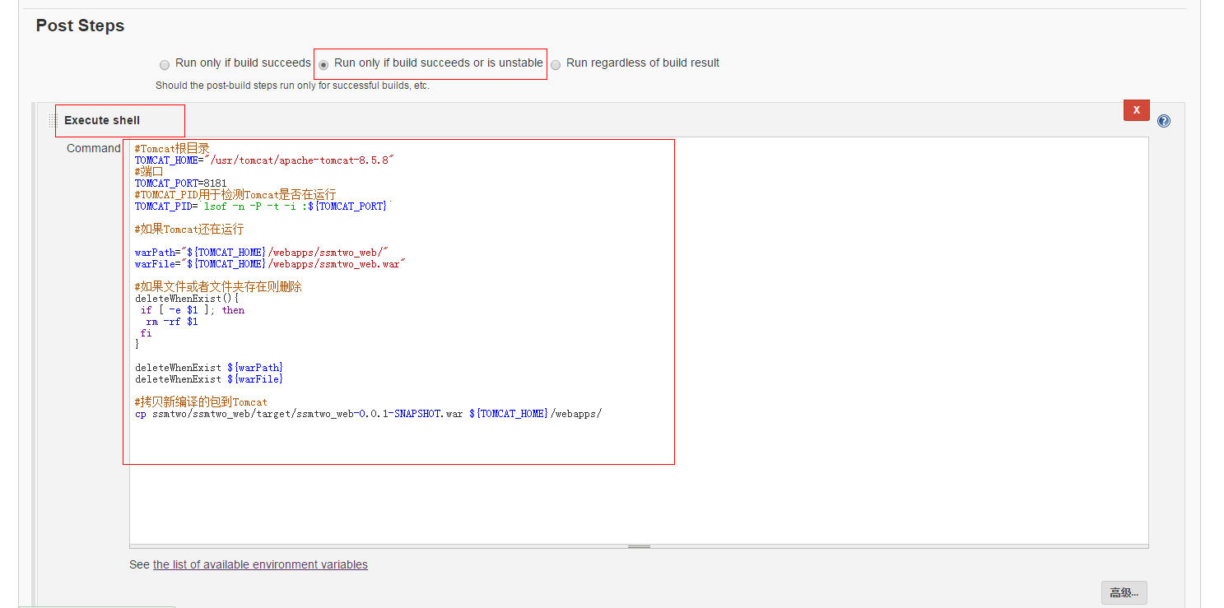

|  |
| --- |
| #Tomcat根目录  TOMCAT_HOME="/usr/tomcat/apache-tomcat-8.5.8"  #端口  TOMCAT_PORT=8181  #TOMCAT_PID用于检测Tomcat是否在运行  TOMCAT_PID=`lsof -n -P -t -i :${TOMCAT_PORT}`  #如果Tomcat还在运行  warPath="${TOMCAT_HOME}/webapps/ssmtwo_web/"  warFile="${TOMCAT_HOME}/webapps/ssmtwo_web.war"  #如果文件或者文件夹存在则删除  deleteWhenExist(){  if [ -e $1 ]; then  rm -rf $1  fi  }  deleteWhenExist ${warPath}  deleteWhenExist ${warFile}  #拷贝新编译的包到Tomcat  cp ssmtwo/ssmtwo_web/target/ssmtwo_web-0.0.1-SNAPSHOT.war ${TOMCAT_HOME}/webapps/ |

注：添加这一段的目的是，可以在项目构建成功的同时，将项目放在tomcat的webapps目录，实现自动构建到tomcat上

1. 点击保存，之后可以点击立即构建

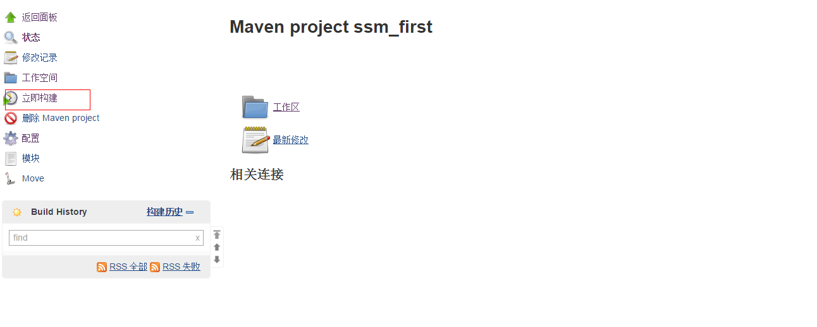

1. 构建成功之后会显示success,至此完成
2. 重启tomcat，在浏览器中用地址访问项目，如果成功说明整个步骤没有问题